INTELIGENCIA ARTIFICIAL

HERIBERTO DAVID YEPES

CORPORACION DE ESTUDIOS

TECNOLÓGICOS DEL NORTE DEL VALLE

INGENIERIA DE SISTEMAS

CARTAGO

2017

**1. DEFINIR EL TERMINO INTELIGENCIA ARTIFICIAL.**

R// Es hacer que una computadora, un robot, una maquina o cualquier aparato tecnológico se comporte como una persona.

**2. REALIZAR UN MAPA MENTAL CON ALGUNA HERRAMIENTA ONLINE QUE REPRESENTE LA HISTORIA DE LA INTELIGENCIA ARTIFICIAL.**

R//

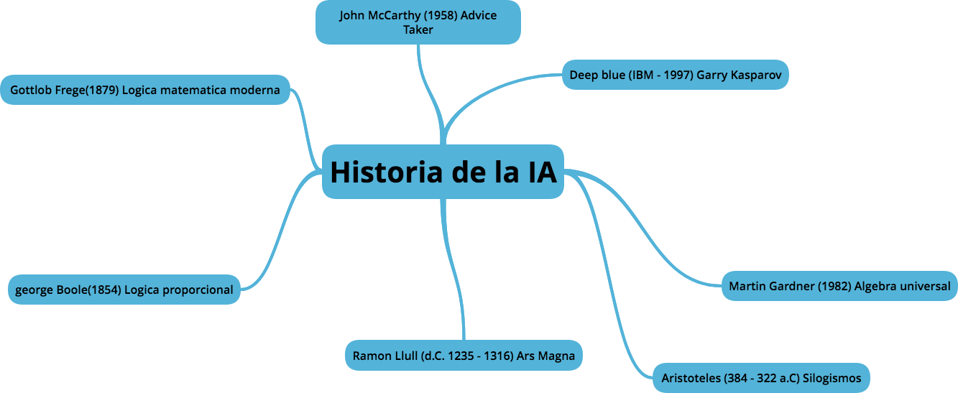

**3. DEFINIR Y DIFERENCIAR LOS 4 TIPOS DE INTELIGENCIA ARTIFICIAL.**

R//

**Máquinas reactivas**

Quizá hayas escuchado de Deep Blue, la supercomputadora fabricada por IBM que derrotó al gran maestro y campeón del mundo de ajedrez, Garri Kasparov, en 1997. Según Hintze, Deep Blue pertenece al tipo más básico de Inteligencia Artificial que existe: las máquinas reactivas. Este tipo de AI no tiene la capacidad de almacenar recuerdos ni de utilizar las experiencias del pasado para tomar decisiones.

Las máquinas reactivas perciben el mundo directamente y actúan a partir de lo que ven. Su funcionamiento no les exige la creación de un modelo del mundo. Por ejemplo, Deep Blue puede identificar las piezas en un tablero de ajedrez, hacer predicciones sobre cuáles son los posibles siguientes movimientos de su oponente y elegir las mejores respuestas, pero no sabe nada del pasado o de las experiencias que ha tenido en juegos anteriores.

**Máquinas con memoria limitada**

Los coches autónomos incluyen también este otro tipo de Inteligencia Artificial, con la cual pueden dar un vistazo al pasado. Esta clase de automóviles tiene la capacidad monitorear la velocidad y la dirección durante un periodo específico. Según Hintze, estos datos se añaden a la representación del mundo que ha sido cargada en la computadora, que incluye la localización de semáforos, señales de tránsito o las curvas de un camino.

Pero, como su nombre lo indica, este tipo de máquinas de Inteligencia Artificial tienen una memoria limitada. Los datos sobre los automóviles que pasan a su alrededor, en el caso de los coches autónomos, no se almacenan en una librería de información de la cual puedan aprender, como sucede con los conductores humanos que aprenden de la experiencia que han vivido detrás del volante.

**Máquinas con una teoría de la mente**

Las personas, los animales, las plantas y ahora, algunos objetos, tienen pensamientos y emociones que afectan directamente su comportamiento, el estudio y la conciencia de este fenómeno se conocen como Teoría de la Mente. Para Hintze, esta es la principal característica que diferencia a las máquinas que se han construido hasta ahora de las que se desarrollarán en el futuro. Se prevé que este tipo de Inteligencia Artificial no sólo contará con una concepción propia del mundo en general, sino de entidades precisas dentro de éste, como las emociones y las ideas de las que hemos hablado con anterioridad.

**Máquinas con conciencia propia**

Las máquinas que son capaces de construir una representación de sí mismas serán el último paso de los sistema de Inteligencia Artificial. Los investigadores de Inteligencia Artificial no sólo debemos saber cómo funciona la conciencia, sino que debemos construir máquinas que tengan una , explica Hintze.

Aquellos seres con conciencia propia conocen sus estados internos y por tanto, son capaces de predecir los sentimientos de los demás. Por ejemplo, somos capaces de identificar que una persona sufre dolor cuando se ha caído, porque nosotros mismos hemos sentido dolor al caernos.

|  |  |
| --- | --- |
| **TIPO DE IA** | **DIFERENCIA** |
| **Máquinas reactivas** | No tiene la capacidad de almacenar recuerdos, ni de utilizar experiencias pasadas para tomar decisiones. |
| **Máquinas con memoria limitada** | Tienen en su memoria la información requerida para X actividad, pero no pueden ir almacenando datos sobre la marcha ósea que no adquieren experiencia por eso se dice que tienen memoria limitada. |
| **Máquinas con una teoría de la mente** | Son capaces de reconocer, entender las emociones y sensaciones de quienes están a su alrededor. |
| **Máquinas con conciencia propia** | Son maquinas que tienen conciencia de su propia existencia. |

**4. ¿PORQUE ESTUDIAR LA INTELIGENCIA ARTIFICIAL?**

R// Por que es un campo relativamente joven, por que es el futuro y por que falta mucho para llegar a su objetivo final que es hacer una maquina que se comporte como un humano.

**5. DEFINIR LAS RAMAS DE LA INTELIGENCIA ARTIFICIAL.**

R//

**Redes Neurales**

Crear elementos de procesamiento y organizarlos de acuerdo a un modelo basado en las células del cerebro humano (neuronas). Estos sistemas no se programan, se entrenan. Se caracterizan por reconocer objetos partiendo de señales ruidosas.

**Algoritmos genéticos**

La ley de la selva de la Naturaleza: "La supervivencia del más apto", ha impulsado la evolución, extinción y supervivencia de los seres vivos. Cada organismo, tiene inscrito y codificado el conocimiento-biológico-genético acumulado durante millones de años. En una computadora, comenzando por una población inicial de organismos-candidatos para la solución de un problema, éstos se recombinan de manera aleatoria (reproducción), luego de seleccionar los mejores, y después de cierto tiempo o número de generaciones se alcanza una solución suficientemente buena para resolver el problema.

**Agentes (Wizards)**

Son programas "invisibles" tipo espía que analizan las tareas que esté llevando a cabo un usuario, y que dependiendo de las preferencias, costumbres y nivel del usuario, en cuanto se detecte alguna anomalía, el agente "aparece" ante el usuario para ayudarle (dando información), sugiriendo una solución o para ejecutar un conjunto de tareas rutinarias de manera automática.

**Lógica Difusa**

Basado en los principios del razonamiento aproximado y el "cálculo con palabras", éstos sistemas logran simplificar y aproximar la descripción del problema de una manera natural, eficiente y robusta. La lógica difusa va más allá de la lógica booleana en cuanto a que acepta valores parciales de verdad, es decir, de 0 a 100%; aceptando con ello expresiones tales como: "Juan es alto" con un 75% de certeza, o mejor aún, simplificándolo a "Juan no es muy alto"; "El tanque está lleno" con 50% de certeza, o bien, "El tanque está medio lleno o medio vacío".

**Vehículos Autónomos**

Son una amalgama de ramas AI como: robótica, aprendizaje de máquina, sistemas expertos, visión, etc. para lograr que una máquina inteligente pueda maniobrar en un espacio físico singular pero variable, de manera autónoma hasta lograr el objetivo que se le asigne: tomar una muestra de la superficie del planeta Marte, conducir un vehículo hasta cierto destino por una carretera transitada, etc.

**Realidad Virtual**

Recrea mundos artificiales en tiempo real que pueden ser captados por diversos canales sensoriales en el espectador, el cuál puede navegar "inmerso" a través de dicho mundo virtual.

**6. ENSAYO SOBRE LA INTELIGENCIA ARTIFICIAL.**

No cabe duda que la inteligencia artificial es un gran avance tecnológico que puede llevar a nuestra sociedad a ver el mundo de otra manera, a cambiarlo totalmente y a depender cada vez mas de la tecnología con maquinas que puedan realizar muchas tareas que no nos gusta realizar o que nos puede llevar mucho tiempo realizarlas.

Creo que la inteligencia artificial es una herramienta muy poderosa que si se usa de la mejor manera puede llevar a nuestra sociedad mucho mas lejos y a realizar las cosas cada vez mejor y con mayor precisión, como por ejemplo, en una cirugía necesitan realizar un procedimiento que requiera el pulso y la máxima precisión la mejor opción seria darle el trabajo a una maquina que tenga gran habilidad y este entrenada para realizar este proceso de tan altísima dificultad.

El mayor peligro de la IA es llegar al punto de depender en gran porcentaje de las decisiones o de las tareas que puedan realizar estos avances tecnológicos, como lo muestran muchas obras cinematográficas donde la IA se sale de control y quiere acabar con la raza humana, es solo ciencia ficción pero hay un dicho que dice que la realidad supera la ficción y esta claro que el hombre es capaz de lograr grandes cosas en muy poco tiempo y mas cuando hay un reto tan grande como desarrollar una mente artificial capas de pensar y tener conciencia.

BIBLIOGRAFIA

<https://hipertextual.com/2016/12/tipos-de-inteligencia-artificial>

<https://www.sas.com/es_co/campaigns/emerging/next-analytics-age-artificial-intelligence.html?gclid=CjwKCAiAk4XUBRB5EiwAHBLUMUw1ScHnY5l7Ny7P06xNgXGQvm2tJQEE_6Q5-2DUDvD2_fQZVkw9IhoCOYwQAvD_BwE>

<http://www.depi.itch.edu.mx/apacheco/ai/ramas.htm>

<https://www.muyinteresante.es/tecnologia/articulo/ventajas-y-riesgos-de-la-inteligencia-artificial-651449483429>